**Polski Robot w Budapeszcie**

**Firma ATT Hungary – dystrybutor i partner Grupy RENEX - zaprezentowała Robota Lutowniczego REECO na targach branży elektronicznej InnoElectro w Budapeszcie.**

Odwiedzający wydarzenie mieli możliwość zaznajomić się z cieszącym się coraz większym zainteresowaniem polskim [Robotem Lutowniczym](https://www.renexrobotics.pl/roboty-reeco/robot-do-lutowania-reeco-re-2100/) REECO. Te dostępne w Polsce od kilku lat urządzenia są obecnie wprowadzane na rynki krajów europejskich.

ATT Hungary jest firmą dostarczającą urządzenia i materiały zużywalne uznanych światowych producentów na rynek węgierski. Od końca ubiegłego roku współpracuje z Grupą RENEX jako dystrybutor opracowanych i produkowanych przez nią robotów i urządzeń do produkcji elektroniki.

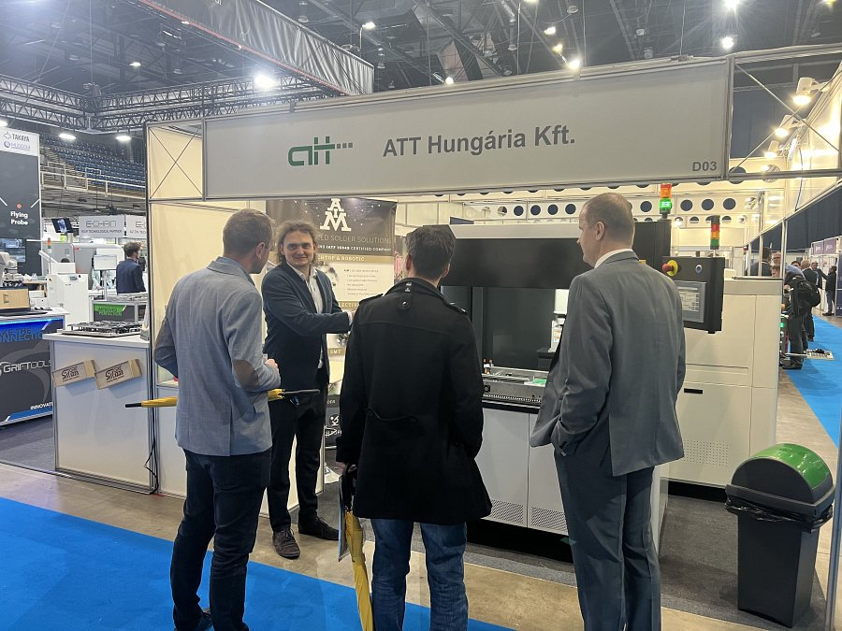

W ramach wydarzenia zaprezentowano Robota Lutowniczego REECO w wariancie RE2100 - z transportem krawędziowym (inline) pozwalającego na efektywną kosztowo automatyzację procesu lutowania komponentów THT.

„Rozwój eksportu jest dla nas kluczowy. W ślad za sukcesem zagranicznym naszych mebli antystatycznych i odzieży specjalistycznej podążają dzisiaj opracowane i produkowane przez nas roboty i urządzenia. Duże zainteresowanie na targach w Budapeszcie jakim cieszył się zaprezentowany przez naszego partnera [Robot Lutowniczy](https://www.renexrobotics.pl/roboty-reeco/robot-do-lutowania-reeco-re-2100/) REECO stanowi dowód słuszności tej drogi. Jesteśmy dumni że polskie produkty z zakresu nowoczesnych technologii zdobywają uznanie na rynkach zagranicznych.” Komentowali Pani Marzena Szczotkowska-Topić oraz Pan Predrag Topić – właściciele Grupy RENEX.

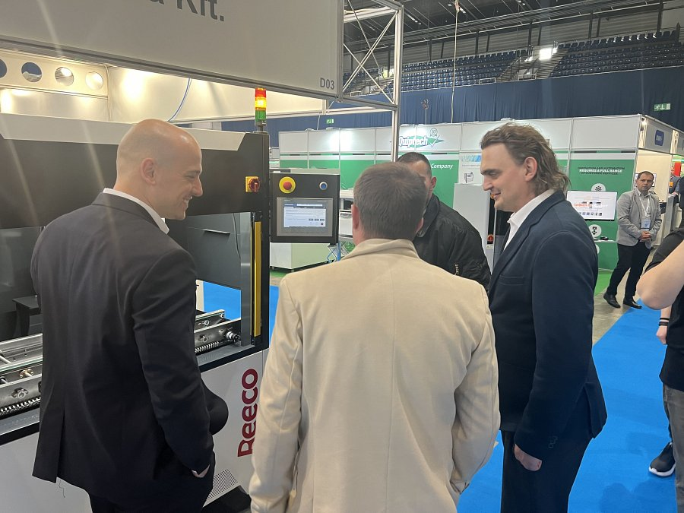

[Robot Lutowniczy](https://www.renexrobotics.pl/roboty-reeco/robot-do-lutowania-reeco-re-2100/) REECO został opracowany przez Grupę RENEX do celów automatyzacji lutowania komponentów THT zarówno w przedsiębiorstwach gdzie już prowadzona jest produkcja elektroniki jak i w tych nowopowstających.

Na przykładzie zaprezentowanej na Węgrzech jednostki odwiedzający na Węgrzech mieli możliwość zapoznania się z możliwościami całej serii robotów REECO. Inne modele tych urządzeń pozwalają na automatyzację również takich procesów produkcyjnych jak skręcanie, dozowanie, pokrywanie powłokami conformal coating oraz znakowanie laserowe. Dostępne są one w dwóch wariantach w zakresie obudowy – w wersji z transportem krawędziowym – z przeznaczeniem do pracy inline oraz ze stołem obrotowym – do działania poza linią produkcyjną. Ponadto realizowane są również projekty indywidualne, w ramach których opracowywane są niestandardowe urządzenia i linie produkcyjne.